# 下装程序

下载程序前可能需要文件权限，修改方法是用**putty**以root登录然后进行权限修改

配置如图：连接类型：Telnet , 端口号：23

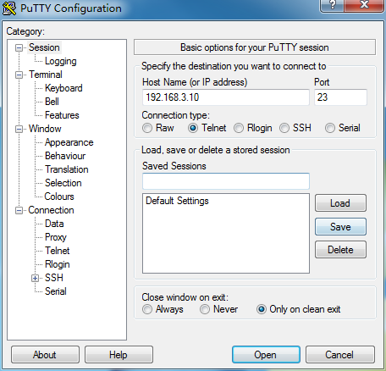

使用winscp下载程序到板卡上。相关配置如图：

协议：FTP；**端口号：22**；用户名:anonymous；无密码。

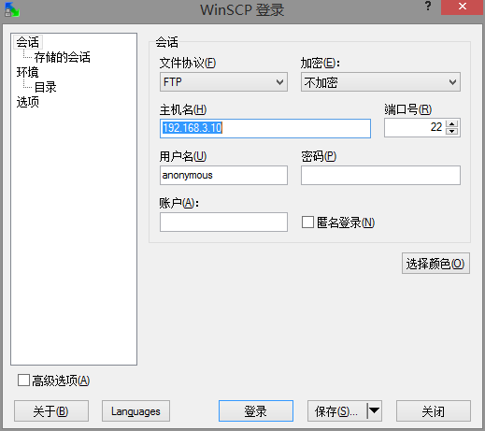

备注:如果ETH板卡IP地址遗忘，可用串口工具连接板卡的JP2获取或者修改，波特率是57600，电平RS232

# 检查环境

本程序通过接收板卡中的串口数据，并进行相应转换，然后转发到其它系统。运行环境可以通过putty登录后检查：

1. 检查文件系统

# df

Filesystem 1k-blocks Used Available Use% Mounted on

rootfs 13568 7456 6112 55% /

/dev/root 13568 7456 6112 55% /

tmpfs 63856 20 63836 0% /tmp

mdev 63856 0 63856 0% /dev

/dev/mtdblock1 16384 5388 10996 33% /mnt/nor

1. 检查mount情况

# mount

rootfs on / type rootfs (rw)

/dev/root on / type jffs2 (ro)

proc on /proc type proc (rw)

sysfs on /sys type sysfs (rw)

tmpfs on /tmp type tmpfs (rw)

mdev on /dev type tmpfs (rw)

devpts on /dev/pts type devpts (rw)

/dev/mtdblock1 on /mnt/nor type jffs2 (rw)

#

# 检查linux串口

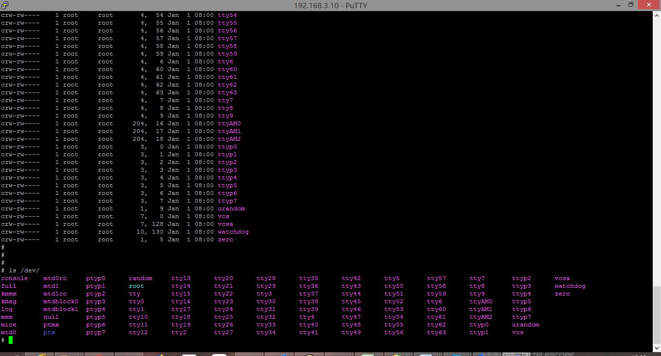

**在我司定制系统时，其串口对应的设备文件为/dev/ttyAMXX,XX表串口号，检查命令如下：**

|  |
| --- |
| # dmesg | grep ttyAM  Kernel command line: root=/dev/mtdblock0 rootfstype=jffs2 ro console=ttyAM0 mtdparts=physmap-flash.0:-@0x2c0000(Root-FS)  apb:uart1: ttyAM0 at MMIO 0x808c0000 (irq = 52) is a AMBA  console [ttyAM0] enabled  apb:uart2: ttyAM1 at MMIO 0x808d0000 (irq = 54) is a AMBA  apb:uart3: ttyAM2 at MMIO 0x808e0000 (irq = 55) is a AMBA  #  **注意：NET板本身有三个串口，分别如下：**   1. ttyAM0，用于配置串口，请勿使用 2. **ttyAM1, 用于内部传输串口数据，请使用此串口。即需要配置到此口上。** 3. **ttyAM2, 备用** |

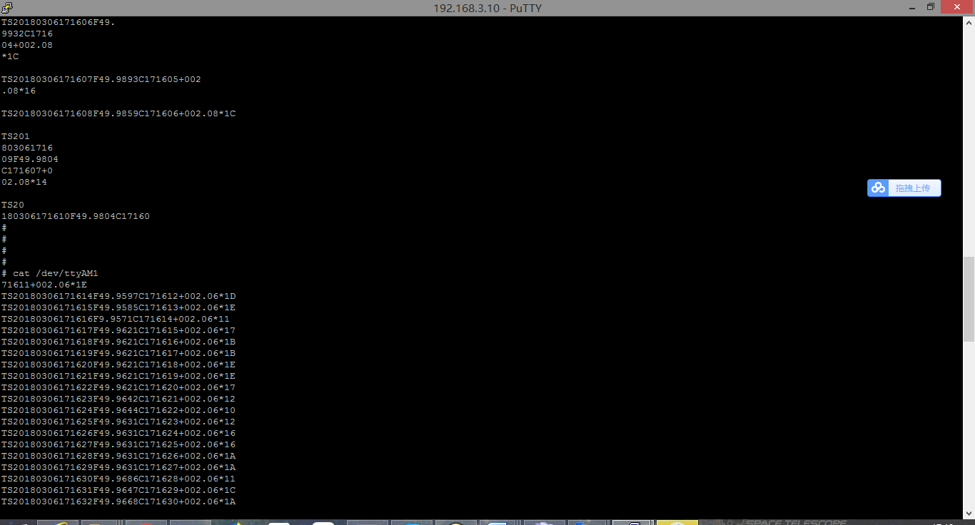

用stty命令设置串口参数

# stty -F /dev/ttyAM1 raw speed 9600 min 0 time 10

#stty -F /dev/ttyS0 speed 115200 cs8 -parenb -cstopb  -echo  
解释：通过stty设置/dev/ttyS0串口， 波特率为115200 ，数据位cs8，奇偶校验位-parenb，停止位-cstopb,同时-echo禁止终端回显。

stty是linux下改变和打印终端设置的常用命令。

参数：s  
  
1.打印终端行设置  
  
-a，--all   以人可读的方式打印所有当前设置；-a参数比单独的stty命令输出的终端信息更详细  
  
-g，--save        以stty可读的方式打印当前所有设置  
  
-F，--file=DEVICE    打开并使用特定的设备（(DEVICE)以代替标准输入（stdin）  
  
--help        显示帮助并退出  
  
--version  显示版本并退出

|  |
| --- |
| 1、查看串口是否可用    可以对串口发送数据比如对com1口，echo /dev/ttyS0 2、查看串口名称使用    ls -l /dev/ttyS*    一般情况下串口的名称全部在dev下面，如果你没有外插串口卡的话默认是dev下的ttyS* ,一般ttyS0对应com1，ttyS1对应com2，当然也不一定是必然的； 3、查看串口驱动    cat /proc/tty/drivers/serial 4、查看串口设备    dmesg | grep ttyS* 5、查一下板子上的串口有没有设备    grep tty /proc/devices    如果有ttyS设备，再看/dev/有没有ttyS*，如没有就建立一个：mknod /dev/ttyS0 c 4 64    如果板子的设备中没有标准串口设备ttyS0，也没有ttySAC0。/dev下应该有一个USB串口：/dev/ttyUSB0.      当一个串行卡或数据卡被侦测到时，它会被指定成为第一个可用的串行设备。通常是/dev/ttyS1(cua1)或/dev/ttyS2(cua2)，这完成看原已内建的串口数目。ttyS*设备会被报告在/var/run/stab内。   PC上的串口一般是ttyS，板子上Linux的串口一般叫做ttySAC  在两台电脑之间使用串口通信之前，通常都会进行简单的测试，以确保两台电脑之间的串口是否连接通畅，下面是一个简单的测试方法：  一. 在两台Linux主机上都运行以下指令，使两台主机都在相同的baud rate下工作:  [root@ha01 ~]# stty ispeed 9600 ospeed 9600 -F /dev/ttyS0       ----------->将ha01的COM1 baud rate设为9600bps [root@ha02 ~]# stty ispeed 9600 ospeed 9600 -F /dev/ttyS0       ----------->将ha02的COM1 baud rate设为9600bps  二. HA01------>HA02 通讯  HA01发送 [root@ha01 ~]# echo "ha01" > /dev/ttyS0  HA02接收 [root@ha02 ~]# cat /dev/ttyS0  三. HA02------>HA01 通讯  HA02发送 [root@ha02 ~]# echo "ha02" > /dev/ttyS0  HA01接收 [root@ha01 ~]# cat < /dev/ttyS0 |

# 路由设置

路由配置主机和网络方法：

1. 配置网络

# route add -net 166.166.64.0 netmask 255.255.192.0 gw 192.168.3.60 dev eth0

# route -n

Kernel IP routing table

Destination Gateway Genmask Flags Metric Ref Use Iface

192.168.1.60 192.168.3.60 255.255.255.255 UGH 0 0 0 eth0

192.168.3.0 0.0.0.0 255.255.255.0 U 0 0 0 eth0

192.168.2.0 0.0.0.0 255.255.255.0 U 0 0 0 eth1

166.166.64.0 192.168.3.60 255.255.192.0 UG 0 0 0 eth0

#

1. 配置主机

# route add -host 10.14.1.14 gw 192.168.3.60 dev eth1

route: SIOCADDRT: Network is unreachable

# route add -host 10.14.1.14 gw 192.168.3.60 dev eth0

# route -n

Kernel IP routing table

Destination Gateway Genmask Flags Metric Ref Use Iface

192.168.1.60 192.168.3.60 255.255.255.255 UGH 0 0 0 eth0

10.14.1.14 192.168.3.60 255.255.255.255 UGH 0 0 0 eth0

192.168.3.0 0.0.0.0 255.255.255.0 U 0 0 0 eth0

192.168.2.0 0.0.0.0 255.255.255.0 U 0 0 0 eth1

166.166.64.0 192.168.3.60 255.255.192.0 UG 0 0 0 eth0

#

注意：

Flags：总共有多个标志，代表的意义如下：  
U (route is up)：该路由是有效的；  
H (target is a host)：目标是一部主机 ([IP](https://www.baidu.com/s?wd=IP&tn=44039180_cpr&fenlei=mv6quAkxTZn0IZRqIHckPjm4nH00T1dBujbdmvD3PynkmHb1P1w-0ZwV5Hcvrjm3rH6sPfKWUMw85HfYnjn4nH6sgvPsT6KdThsqpZwYTjCEQLGCpyw9Uz4Bmy-bIi4WUvYETgN-TLwGUv3EnWRvnHb3PjDs)) 而非网域；  
G (use gateway)：需要透过外部的主机 (gateway) 来转递封包（一般指向默认网关）；  
R (reinstate route for dynamic routing)：使用动态路由时，恢复路由资讯的旗标；  
D (dynamically installed by daemon or redirect)：已经由服务或转 port 功能设定为动态路由  
M (modified from routing daemon or redirect)：路由已经被修改了；  
! (reject route)：这个路由将不会被接受(用来抵挡不安全的网域！)

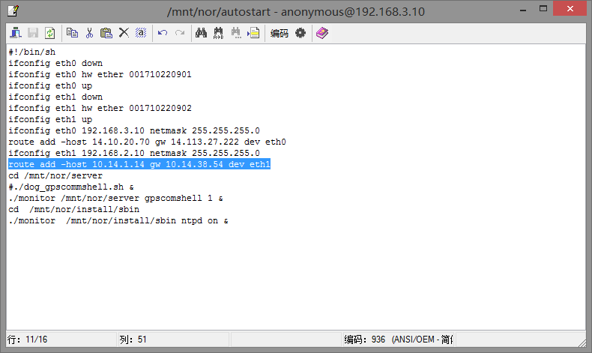

**//本板卡路由配置在脚本中实现，脚本位置在/mnt/nor/autostart，使用上述方法配置好路由后测试完成，再统一修改到脚本。以便系统启动后自动执行脚本，使路由配置生效。**

# 程序配置

## 5.1 配置文件

**本程序依赖于一个配置文件ttyS1000.xml，如果不存在则采用默认配置。配置文件为xml格式可以现场需要配置。举例如下：**

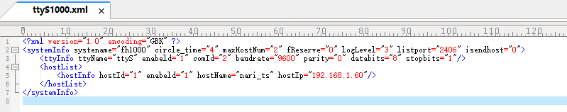

**<?xml version="1.0" encoding="GBK" ?>**

**<systemInfo systename="fh1000" circle_time="4" maxHostNum="5" fReserve="0" logLevel="0" listport="2406" isendhost="0" isetTime="0">**

**<ttyInfo ttyName="ttyS" enabeld="1" comId="1" baudrate="9600" parity="0" databits="8" stopbits="1"/>**

**<hostList>**

**<hostInfo hostId="1" enabeld="1" hostName="nari_ts" hostIp="192.168.1.60"/>**

**</hostList>**

**</systemInfo>**

**注意：常用配置项主要有几个：**

* **logLevel：日志级别，可以配置0：无，1：错误，2：跟踪 3:调试，推荐值正式运行设置为1，调试阶段设置为3.**
* **listport： 侦听端口，一般填写2406，若存在其它请选择其它端口。配置后请通知主站让主站配置端口。**
* **isendhost：是否发送到主站，如果为0不发送，则可以作为一个测试程序类似于ttyTest工具，在正常运行时必须设置为1，否则不会发送报文到主站。**
* **isetTime： 是否更改本地时间，0：不修改，1：修改（默认）。因为NET板的时间硬件时钟，每次重启后会变为1970，所以修改时钟。**
* **comId：串口号，一般从1开始，在此板卡中串口1对应/dev/ttyS0, 若设备文件不存在/dev/ttyS0,需要用上面检查串口方式获得串口，并在/dev/目录下建立相关软连接。命令为：**

**# cd /dev**

**# ln –s /dev/ttyAM1 /dev/ttyS0**

**必须检查上述串口，否则不能打开串口设备**

* **baudrate: 串口波特率，匹配FPGA的串口波特率，一般固定为9600bits**
* **parity: 校验，0：无校验。1：奇校验 2：偶校验。一般固定为无校验**
* **databits: 数据位，一般固定为8位**
* **stopbits: 停止位，一般固定为1位**

## 5.2 系统脚本

**系统脚本为autostart，在板卡加载时会自动加载本脚本，进行一些环境设定和启动软件看门狗（moniter）. 一个典型的配置如图：**

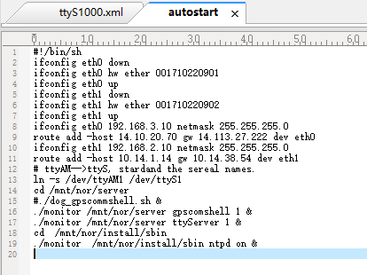

**在上图中分为两部分：**

1. **配置网口，主要2~11行，配置内容有mac、ip、及路由配置。**
2. **配置串口，从12~13行，配置串口的设备文件，如果无将不能接收串口数据。**
3. **配置看门狗监视列表，从14~末行。自动启动的程序清单**

# 程序测试

* **程序测试**

**程序配置完成后，是否正常可以有三方法检查**

1. **通过系统自带工具（stty,cat命令）进行测试.**

**此项可以检查FPGA串口报文是否可以正常送到NET板载系统，具体方法参考前面所述。**

1. **通过随机所带的软件ttyTest进行测试.**
2. **通过程序ttyServer进行测试，在日志配置后可以看到程序打印报文。并且你可以用你笔记本连接上网口，直接用命令连接板卡看相关报文是否送出：**

* **装置侧**

**手工执行：**

**#cd /mnt/nor/server/**

**#./ttyServer**

* **笔记本侧**

**Cmd> telnet 192.168.3.10 2406**

**执行后，基本每秒上送一帧报文，效果如图**

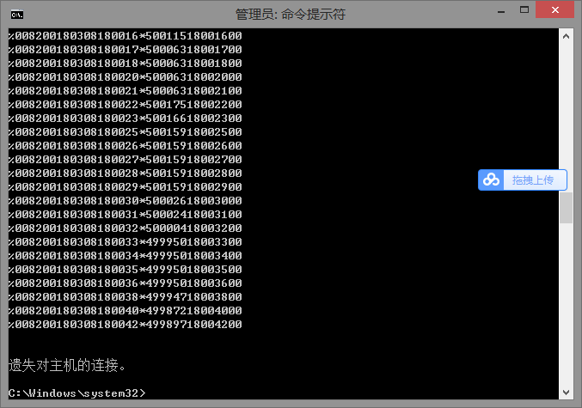

**在笔记本上的查看连接**

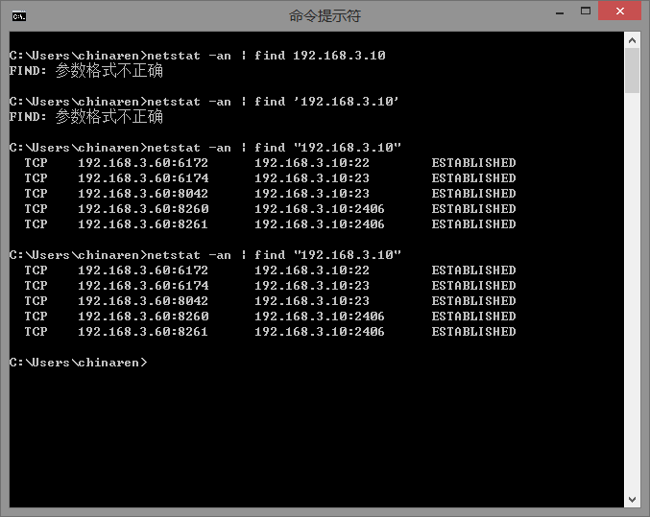

**在板卡上的显示信息**

**主看进程的资源占用，例如ttyServer占用，这里显示是线程，共6个线程，一般启一个会话会启一个线程，默认无连接时是4个线程。**

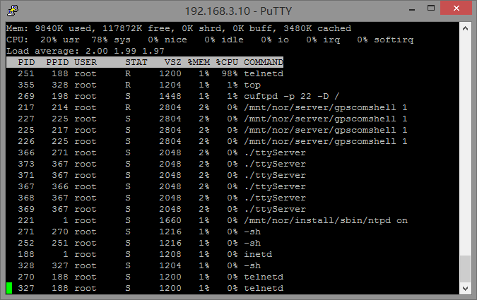

**在笔记本上抓包报文格式：**

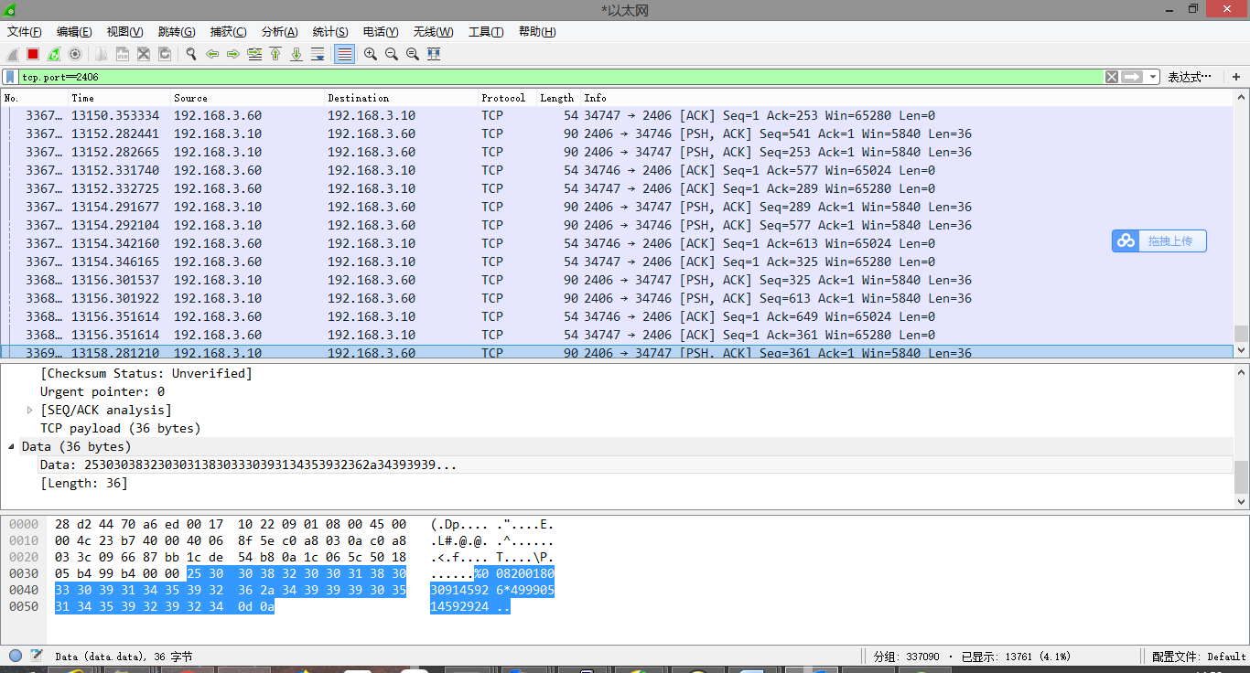

* **常见问题：**

1. **串口打开失败？**

**linux系统中串口对应/dev/下的一个设备文件，在程序处理时串口号和设备文件的对应关系为**

**串口号1=/dev/ttyS0**

**串口号2=/dev/ttyS1**

**一般在程序中采用的对应关系如上，如果不存在/dev/ttyS0这类设备文件，会提示打开失败。一般可先手工建立一个软链接。再在终端putty中手工启动尝试。通常在autostart脚本中会有一个语句手工执行建立软连接操作。如果没有可以手工添加autostart中，这样写入启动脚本后才会生效。此情况与配置“路由”或“mac地址”类似。**

1. **网络侦听2404端口失败？**

**侦听端口是独占，不允许同时存在多个程序侦听同一端口。如果存在请修改冲突的侦听端口或，停止原来占用端口。再在终端putty中手工启动尝试。**

1. **接收串口报文不正确？**

**本程序仅配置FH1000中，上送时间频率的报文。如果非本类报文不能处理。无法转出合法的DLT1100协议报文。这种情况请询硬件组相关人员解决。**

1. **配置autostart脚本后启动板卡系统启动失败？**

**对脚本的修改时，一定要小心，否则配置启动失败后。可能导致板卡系统中的配置无法启动如IP地址。这时只有采用串口登录，然后再修改，或配置ip后再修改的方式。此脚本需要非常谨慎。**

* **一些建议：**

1. **在调试时可先配置日志级别为3（跟踪）或更高。正常运行后配置为1（错误级）**
2. **最佳配置参数可参考相配置文件介绍部分。**

# 报文举例

* **串口报文**

硬件平台采用FH1000_ETH_3U.PCB VER1.0(2014.03.06)板卡。需要将此板卡XP1插座的C9引脚连线割断，再连接到XP1插座的A9引脚。详见实验台上的已运行FH1000装置里的ETH板卡连线。ETH板卡的网口1和网口2默认IP地址分别是192.168.3.10和192.168.2.10.

通信方式是：此板卡从机箱背板的A9引脚，接受CPU板上的FPGA芯片发送的串行报文，具体的数据报文格式参加下文周波测量数据报文格式。

报文发送时间：1帧/秒，帧头与1PPS准时沿对齐，偏差≤1ms.通讯波特率：默认为9600bit/s。数据位：8位，校验位：无；停止位：1位。

<T><B>YYYYMMDDhhmmss<F>FF.F1F2F3F4<C>HHM1M2SSX CCC.CC *HH<CR><LF>

 帧标志：<T>帧开始标志（0x54）

<B>同步标志，为S表示与卫星时间同步(0x53)，为A表示与卫星时间不同步(0x41)；

<F>周波起始标志(0x46)；

<C>工频钟起始标志(0x43)；

 校验：HH

紧随“*”，ASCII 码表示的单字节十六进制原码，定义为从“T”到“*”的所有字符的异或运算的结果（包括“T”，不包括“*”）。

 帧尾：<CR>：结束标志，回车符（0x0d）；

<LF>：换行符（0x0a）;

 数据段：

YYYY：年，1900～2038；

 MM：月，01~12；

 DD：日期，01~31；

 hh：北京时间小时部分，00～23；

 mm：北京时间分钟部分，00～59；

 ss：北京时间秒部分，00～59；

 FF：周波数的整数部分

 F1F2F3F4：周波数的小数点后第 1 至第 4 位小数；

 HH：工频钟小时部分，0～23；

 M1M2：工频钟分钟部分，0～59；

 SS：工频钟秒部分，00～59；

 X: 工频钟差符号+/-（+：0x2B，-：0x2D）;

 CCC.CC：工频钟差值（北京时间－工频钟），单位秒，分辨 率为 20ms;

 设备首次可授时，工频钟差值清零，工频钟开始计时。以上 参数均为十进制数。

例：TS20050221021538F50.0043C021535+003.78*1C

说明：表示北京时间为 2005 年 2 月 21 日 2 时 15 分 38 秒，所测工 频为 50.0043Hz，工频钟为 2 时 15 分 35 秒，工频钟差为+003.78 秒

* **网络报文**

**本程序通过FH1000网卡接收GPS对时报文，转出为DLT1100标准定义报文格式如下：**

2530303832_30303138_3033_3032_3130_3539_3234_2A35303037 393232303034 333632390D

**字符串为：**

**%0080001804131427*50004302153529**

|  |  |  |  |  |  |  |  |  |  |
| --- | --- | --- | --- | --- | --- | --- | --- | --- | --- |
| **帧头** | **时间信息** | **日期** | **时间** | **频率头** | **频率整数** | **频率小数** | **电钟时间** | **校验** | **结束符** |
| **%** | **0080** | **001804** | **131427** | **\*** | **50** | **0043** | **021535** | **29** |  |

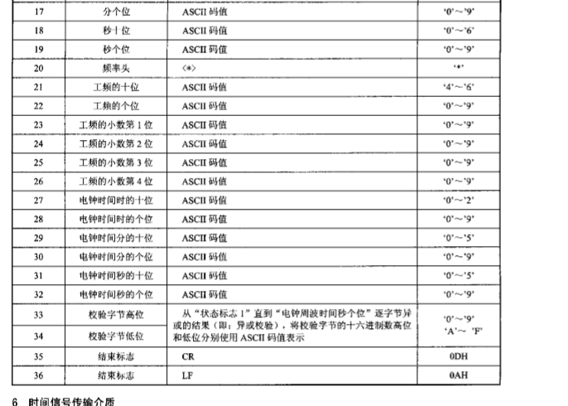

# 技术支持

成都府河研发中心 任文平